 | 1 | 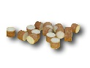 | Пыж | деталь патрона гладкоствольного оружия, помещаемая внутри гильзы между порохом и пулей или дробью для обтюрации пороховых газов
 | 2 | 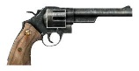 | Револьвер | многозарядное короткоствольное огнестрельное оружие, имеющее барабан для размещения патронов
 | 3 | 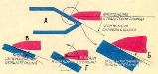 | Рикошет | отражение снаряда, ударившегося о преграду под небольшим углом
 | 4 | 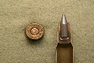 | Сердечник | деталь пули, расположенная на ее оси симметрии и обеспечивающая пробивное и убойное действие снаряда
 | 5 | 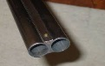 | Ствол | основная часть огнестрельного оружия, предназначенная для бросания снаряда с определённой начальной скоростью и придания ему устойчивого полёта в желаемом направлении
 | 6 | 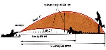 | Траектория | линия, по которой движется пуля
 | 7 | 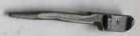 | Ударник | основная деталь ударного механизма стрелкового оружия, предназначенная для разбивания капсюля патрона
 | 8 | 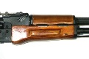 | Цевье | часть ложа охотничьих ружей, для удержания рукой
 | 9 |  | Цель | объект или живая сила противника для поражения или уничтожения огневыми и другими средствами
10 |  | 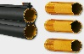 | Чок | сужение гладкого канала ствола охотничьего оружия в дульной части, что улучшает кучность при стрельбе дробью
11 |  | 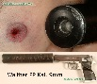 | Штанцмарка | отпечаток контура дульного среза оружия на коже вокруг входного отверстия раны при выстреле в упор
12 |  | 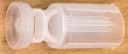 | Концентратор | пластмассовый пыж с обтюрирующей юбкой и контейнером для дроби
13 |  | 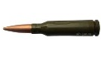 | Плакировка | тонкослойное покрытие поверхности оболочек пуль и гильз томпаком: сплав меди (89–91%) с цинком (9–11%) или специальным лаком, для предохранения патроны от коррозии
14 |  | 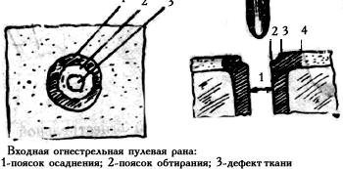 | Поясок осаднения | кайма коричневого цвета вокруг входного отверстия, обусловленная повреждением кожи боковой поверхностью ранящего снаряда
15 |  | 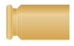 | Кольцевая проточка | предназначена для экстракции гильз из патронника, путем зацепа зуба выбрасывателя
16 |  | 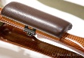 | Щеки | деревянные или пластмассовые детали, прикрепляемые с боков к рукоятке для удобства ее обхвата и удержания пистолета, револьвера
17 |  | 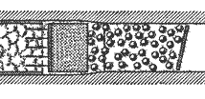 | Обтюрация | герметизация: способность пули, пыжа препятствовать прорыву пороховых газов между пулей, пыжом и стенками канала ствола
18 |  | 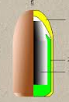 | Свинцовая рубашка | слой свинца между оболочкой и сердечником, предназначен для придания пуле пластичности при врезании в поля нарезов
19 |  | 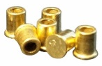 | Жевело | капсюль закрытого типа с внутренней наковальней, служит для воспламенения пороха в гильзе патрона огнестрельного оружия
20 |  | 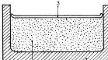 | Центробой | открытый капсюль ЦБО, представляет цельнотянутый медный колпачок с запрессованным в него ударным составом
21 |  | 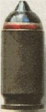 | Полуоболочечные пули | мягконосые пули с оголением или утончением головной части с экспансивной выемкой
Термины по баллистике Вариант 3

